Mon Histoire- CHAPITRE XXVII Page 1

--------------------------------------

La Baie d’ Halong ….
-- VAT – CHAY .-
( 2 9 Juillet au 7 Aôut 1 9 5 2 )

=================
===========================

En fouinant dans mes vielleries , j’ai retrouvé l’ordre de mission du 25 juillet 1952 , m’autorisant à me rendre en permission à Vat-Chay le 29 juillet . Je suis donc resté dix jours dans cette magnifique baie d’ Halong . Il y avait dans ce site merveilleux, un centre de repos et de convalescence des armées . Moi , je venaisde me taper une sérieuse otite, début de ma profonde surdité actuelle , pour avoir , trente six heures durant
gardé le casque radio sur les oreilles, lors d’une période « chaude » de l’activité de nos troupes…..mais , cela ne m’empècha pas de profiter pleinement de la mer….et , ainsi ,d’aggraver un peu plus mon état de mal-entendant .

Tous les matins , nous partions à plusieurs, dans les iles, à bord de Jonques ou de Sampans qu’on louait, je me souviens , cent ou cent cinquantes Piastres la journée avec l’équipage , souvent une famille :l’homme tenant la barre , et la femme,dans les criques pendant que nous nous ébattions dans l’eau , attrapant crevettes et langoustines qu’elle nous faisait cuire sur un réchaud posé sur le pont . C’etaient des dégustations de toutes la journée pendant la visite des iles ……..

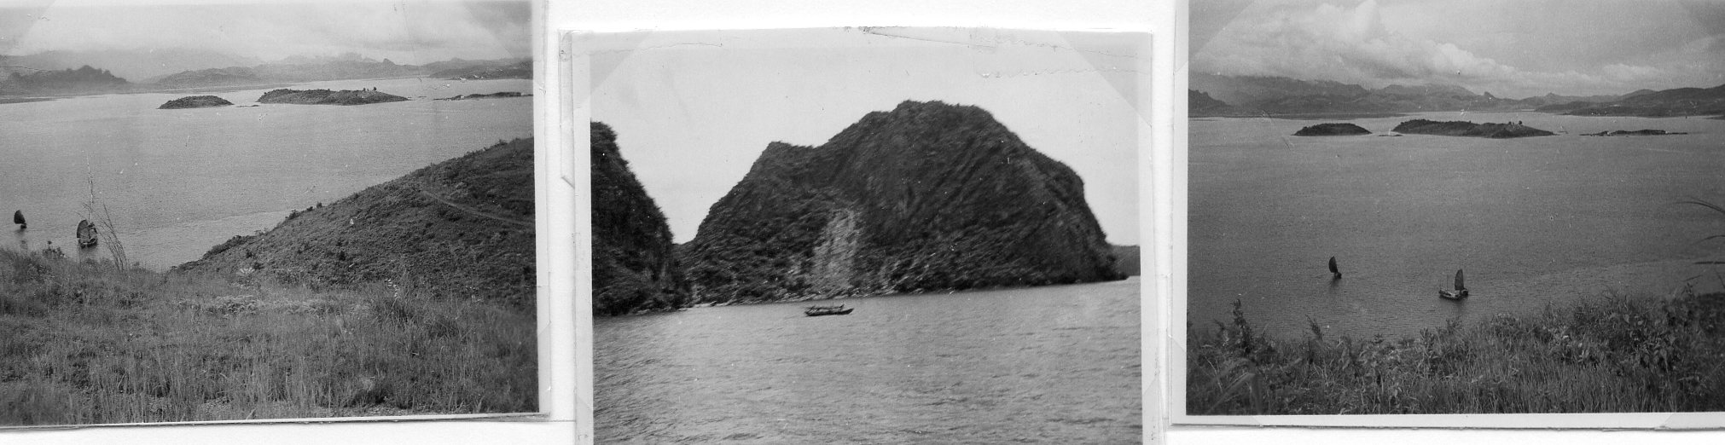
XXVII Page 2

Je me souviens de l’une d’elles , avec une grotte intérieure énorme , dans laquelle nous entendions le bruit des vagues ,et qui aurait pu contenir une cathédrale nous avait dit le patron-guide du bateau tant elle était vaste—
C était je crois la grotte des Merveilles …..

.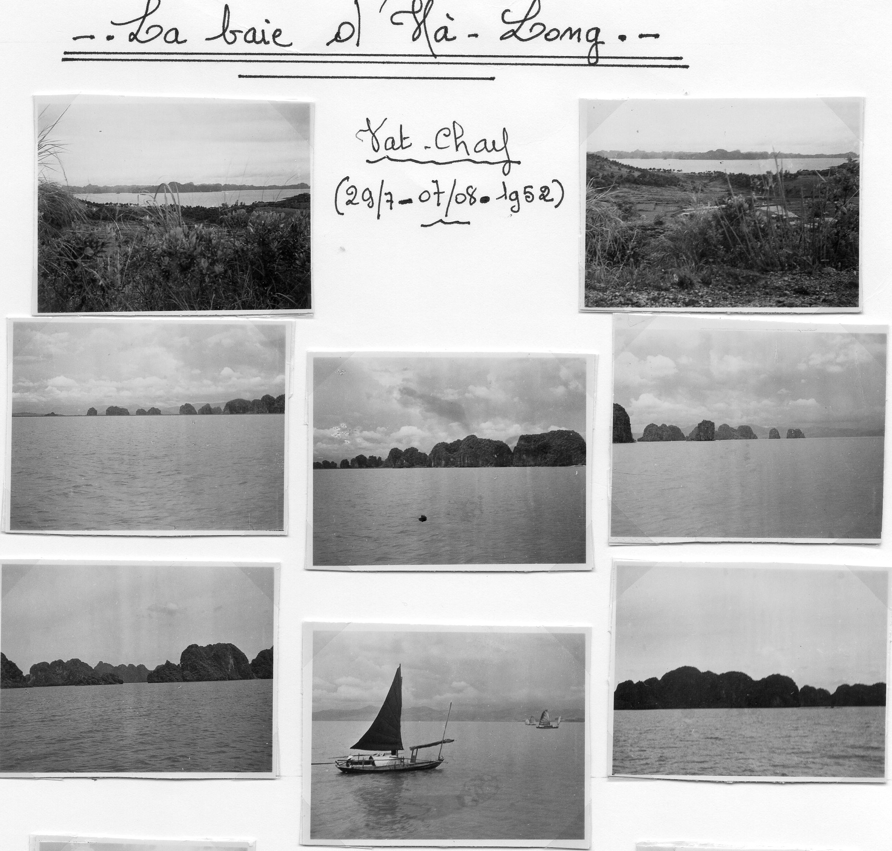

Alors que nous demandions , un jour à un patron de Jonque , quelles étaient ces gos poissons , un peu noirs qui nous frôlaient parfois, il répondit en riant , de sa voix nasillarde :
XXVII Page 3

:-- C’est requins , CEP , mais requins baie d’ Halong , pas méchants….. - Moi , j’ai arrêté de me baigner au large, je me suis cantonné aux bordures , dans les criques .
Un peu avant Moncay , lors d’une visite , nous sommes allés visiter une mine de charbon à ciel ouvert, vaste, très vaste trou , en forme d’entonnoir , et j’ai encore le souvenir très vif de cette étrange vision de files de centaines de femmes , au visage sans expression,qui, à la queue leu-leu , d’un même pas lent , avec la même inexpression ,

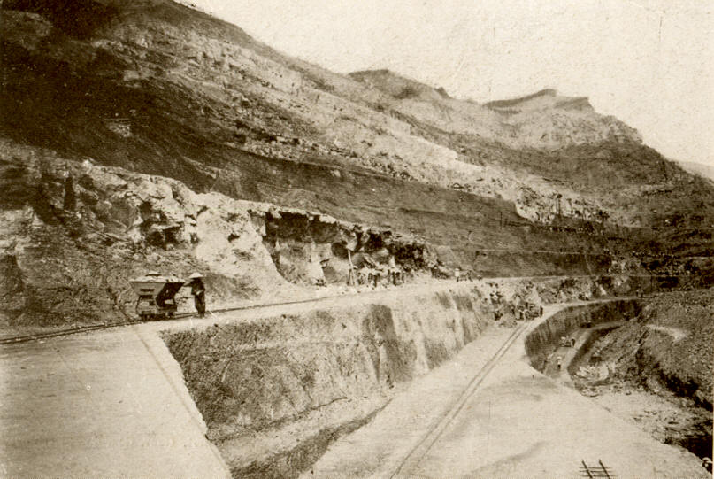

.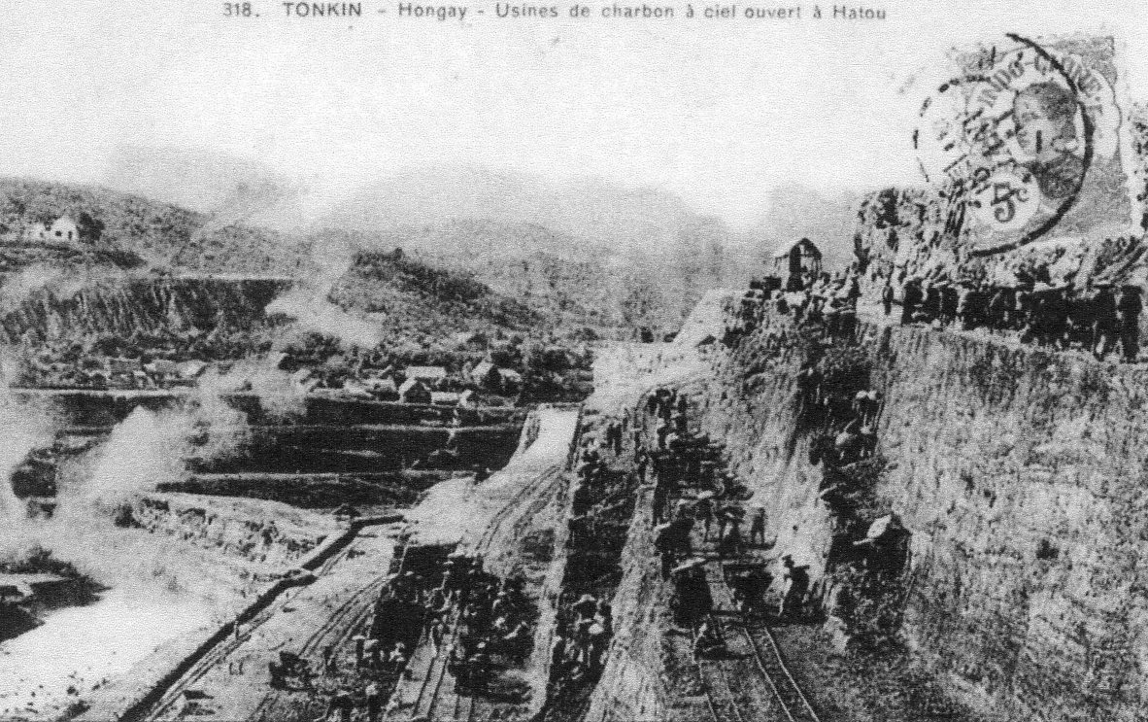

XXVII Page 4

remontaient du fond de l’entonnoir , peut-être trois ou quatre cents mètres,tenant un panier rond sur la tête avec au plus une dizaine de kilos de charbon, le vidaient sur un tas et repartaient au fond du trou, sans un mot , sans un regard, sans un geste, aussi lentement qu’elles étaient venues . J’ai , ce jour là , compris ce qu’était un coolie , et lorsque plus tard, surtout lors des évènements de Dien Bien Phu , il fut question de la force de transport du viet minh,même sans qu’il y ait une piste , j’ai revu ces filles de l’entonnoir de Hongai .
Avant de reprendre le bateau pour Vat-Chay , une rapide ballade près de Moncay nous amena à un endroit ou s’élevait une énorme borne en pierre, borne qui marquait le début de territoires de Chine et écrits dans la langue de ce pays .

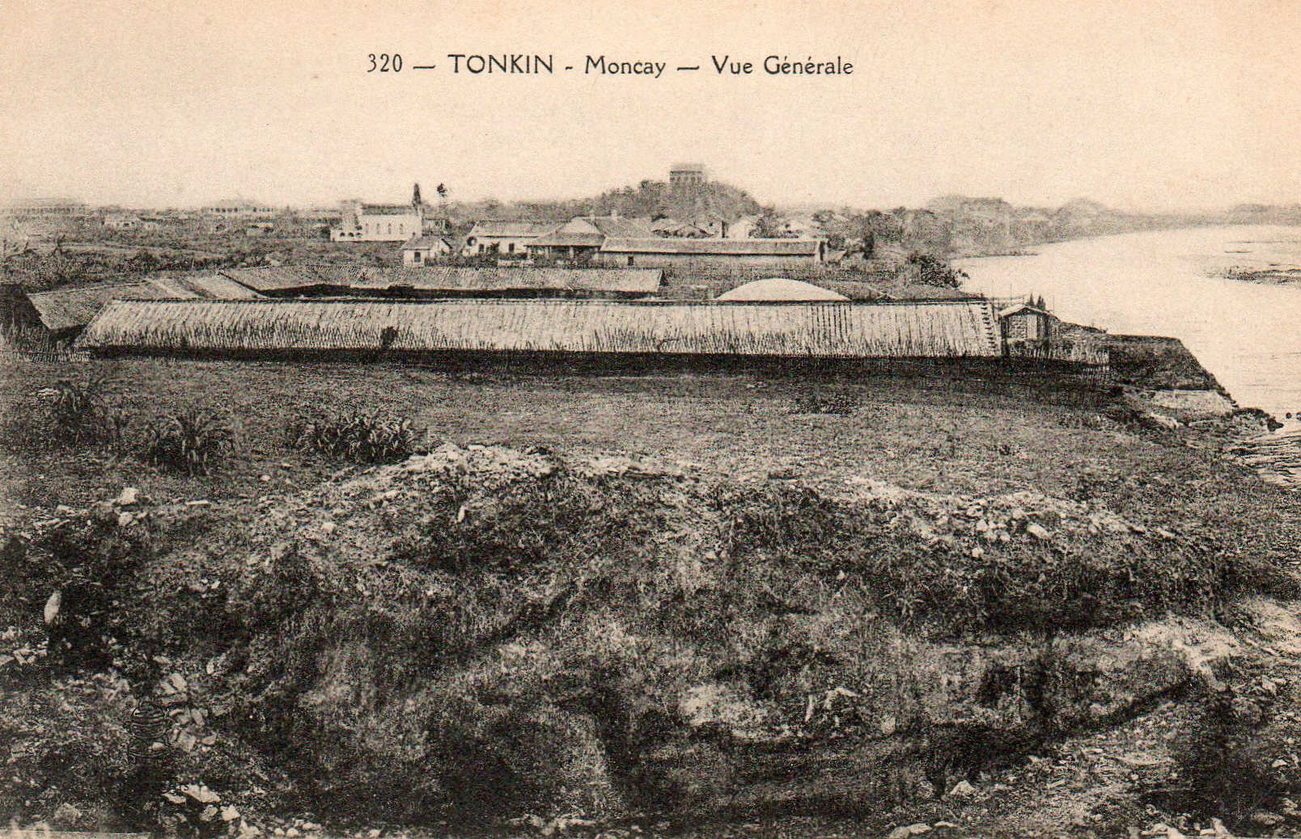

Nous apercevions un village pas très loin,mais cétait risqué d’y aller…et nous n’etions pas armés. Alors,un des notres eut cette idée de nous faire mettre en cercle autour de la borne, et nous avons tous pissé dessus .
- C’est Con, peut-être, mais grâce à cette idiotie ,je me souviens avoir mis un pied en CHINE !!!

C’est, peu après ces ébats de couillon que je fus affecté à Hung-Yen dont je parle plus avant …..
( Pièce annexée :- copie ordre de mission du 25 juillet 1952 - Pour mesdossiers )

